１１月１１日（土）に「第1回　心と身体の健康教室」を当院にて行いました。

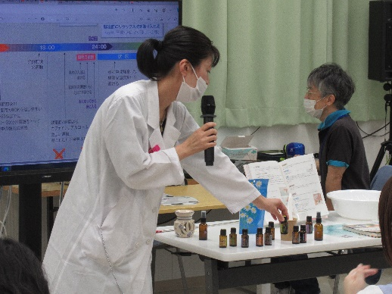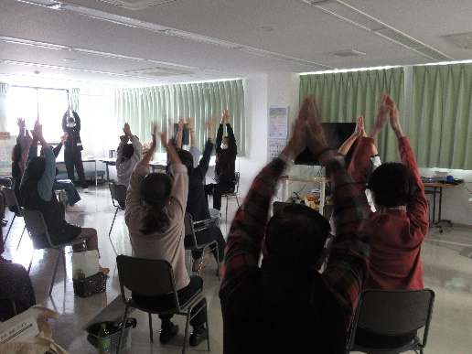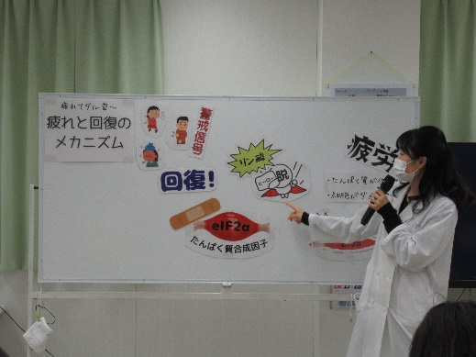大変多くの地域の方々にご参加いただき有難うございました。当院管理栄養士による疲れのメカニズムと回復のお話、当院薬剤師による睡眠とアロマのお話、最後に当院作業療法士によるチェアヨガという三本立てで行った教室でしたが、それぞれのお話が結びつき大変理解しやすい内容だったとご好評いただきました。次回の要望も多くいただきましたので、今後も継続して開催していきたいと思います。またのご参加お待ちしております。